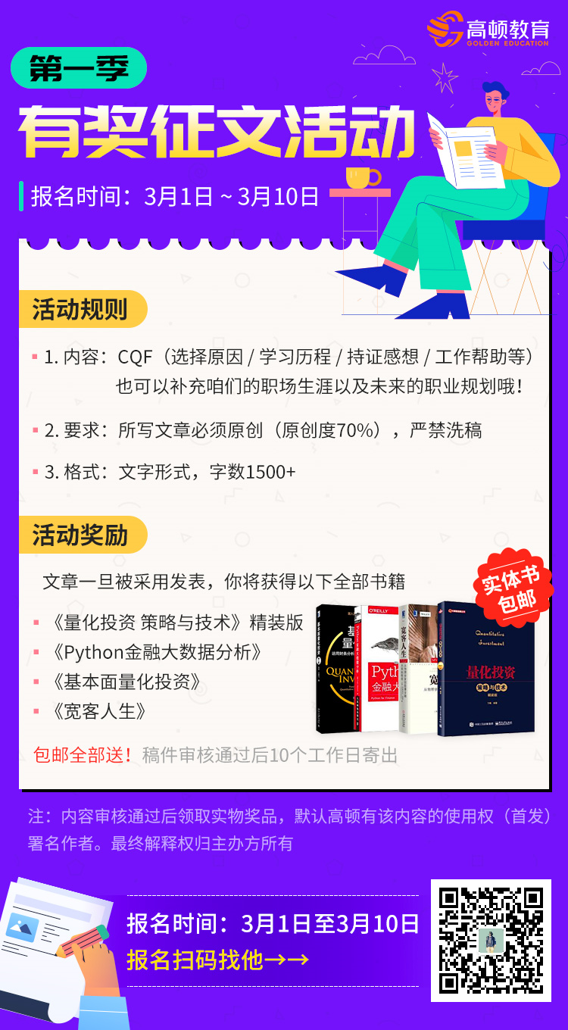

我，坐标北京，中年大叔，人生上半场码农，从最早的VC6.0、MFC、逆向工程、网络编程，到中期的Java、React，到近期的大数据、AI一路走下来，在一次又一次的技术革新浪潮中，疲于奔命，始终缺少方向感、归属感。在迷茫和徘徊中，终于熬到了不惑之年，碰巧遇见了疫情，可以静下心来想想人生下半场如何开始。最初的想法是读PhD，圆了年轻那会儿的梦想，也能为人生下半场发展做好铺垫，个人兴趣是人工智能和金融相结合的方向，毕竟人工智能是IT行业的热点和趋势，有无穷无尽的潜力和发展方向，按整个行业发展来看，正处于大的变革期。而金融更是万年青行业，几乎是所有行业的基石，对于个人而言，通过理财、投资等方式，也可以实现财富稳定增长，没准可以提前退休，实现“躺平”这个人生最高目标。

OK，方向有了，下一步是学习路径。最初选择的是CFA，可能就是因为名气大，铺天盖地的广告。CFA大概学了半年，Level 1课程跟高顿老师系统过了一遍，比较肯定的是CFA作为金融入门课程不错，范围广比较系统，但是距离实战总感觉差了一大截，尤其是老师拿着计算器讲课，AI用在哪里啊，难道要替代高顿老师讲课么。不过机会总是努力之后才能遇到，参加高顿组织的几次公开课之后，我了解到CQF课程体系，并报名了2022年1月的CQF课程。目标明确之后，开始准备CQF课程。开课之前老师发来了前导课，我也参考了几款主流量化交易平台，多因子模型也能初步跑起来，就是结果达不到预期，也不知道哪里出错，加了很多很多量化交易群，围观各路神仙吵架，从一个量化小白走上量化学徒之路。开课第一个月，我发现之前的前期准备几乎清零，上来就是随机偏微分方程；课程节奏很快，两周时间就把整个金融数学讲了一遍；1节课3小时课程，我看回放需要8个小时才能跟上，稍不留神就跟不上，还得反复的看；上完课也就是了解老师讲的是什么，距离融会贯通学以致用，估摸和银河系一样遥不可及，难怪CQF要求终身学习，可能是短期根本无法学会吧。

再聊聊对量化金融的个人理解，CQF课程比较系统的介绍了量化金融相关的方方面面，可以将量化细分以下几个部分：

1. 数学部分：CQF涉及到的数学内容，应该是最低入门要求，大概是可以用偏微分方程对股票、利率、期权等金融产品进行数学建模，以及求解最优解。
2. 金融部分：至少能达到CFA、CQF的要求，金融工程应该是入门要求，理解常用的金融模型，当然，最好有实战经验，即使是韭菜经验也是非常好的。对了，CQF对金融衍生品特别重视，很大篇幅介绍衍生品定价背后的数学原理和公式推导。
3. AI部分：1990年诺贝尔经济学奖，资产定价模型，被称为现代投资组合理论，而2017年谷歌提出的Transformer深度学习模型，已经被业内称为上古技术，一个是现代，一个是上古，可见AI领域比金融领域相比，简直是日新月异。最难的是，如果没有系统学习过AI，都不清楚该领域的边界范围，或者最优方案，没准自己很自豪忽悠甲方用到的是远古技术。CQF可以带我们快速入门AI领域，并有能力快速的找到解决问题的方案，如果需要最新的前沿的AI模型，还需要大量翻阅论文。
4. 编程部分：这里有个误区，很多从事金融的大牛瞧不上码农，总觉得雇人就能搞定；很多IT精英却又瞧不上Python脚本编程，总觉得很容易看看就会。客观评估，即使这两类牛人合体，至少需要2-3年孜孜不倦的学习提高，才有可能将量化平台落地实战，而且有极高的时间成本风险。关于选择开发语言，目测用Python实现概率大一些，毕竟涉及到的模型、AI算法、数据处理，Python提供很好的支撑，但是Python天生不足缺少大型工程支撑，需要自己实现大量代码和性能调优。如果用C/C++或者Java实现，真有可能望山跑死马，雷声大雨点小，效果达不到预期。

最后总结一下，量化领域是零和博弈、你死我活的战场，CQF给了战场的边界和范围，并督促、鞭策我们系统学习、终身学习，从无脑梭哈，努力转变成靠自己实力亏钱，在韭菜成长之路茁壮成长。也许，唯有投入更多，才能在高度竞争环境下建立自己理论和技术优势，才能逐步实现人生小目标。对于个人职业生涯，CQF只是入门课程和启蒙老师，给我们量化发展方向和持续学习的能力。前沿论文精读复现和量化系统设计开发，应该是学完CQF课程的每位学员破茧成蝶的重要过程。